# Slide Synchronization Editor Οδηγίες Χρήσης



# Λειτουργία

O Slide Synchronization Editor χρησιμοποιείται ως εργαλείο για το συγχρονισμό παρουσιάσεων με το σχετικό με αυτές video. Μας δίνει την δυνατότητα να ορίσουμε ποιές διαφάνειες της παρουσίασης θα προβάλλονται ταυτόχρονα με την αναπαραγωγή του video.

Για να επιτύχουμε το συγχρονισμό ορίζουμε σημεία χρονισμού σε κάθε διαφάνεια. Η προβολή της διαφάνειας ξεκινά από το χρόνο του σημείου χρονισμού και διαρκεί μέχρι το επόμενο σημείο χρονισμού ή το τέλος του video.

Η εφαρμογή διαθέτει δύο καταστάσεις λειτουργίας:

(α) **Edit Mode**, όπου ορίζουμε και επεξεργαζόμαστε τα σημεία χρονισμού

(β) **Preview Mode**, όπου ελέγχουμε τα σημεία χρονισμού και προσομοιώνουμε την συγχρονισμένη αναπαραγωγή του Video με ταυτόχρονη προβολή των συγχρονισμένων διαφανειών.

# Οθόνη Εφαρμογής

Περιοχή Επικεφαλίδας

Marker List (Σημεία Χρονισμού)

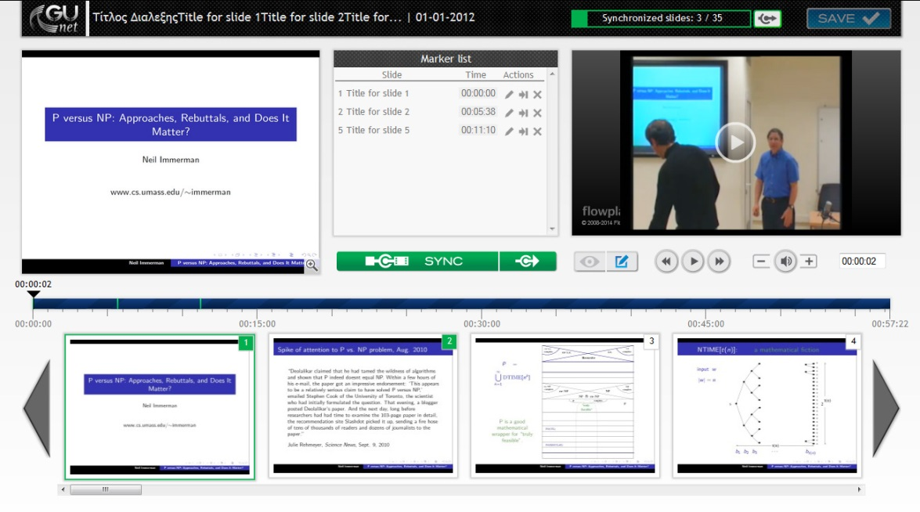

Περιοχή Μικρογραφιών των Slides

Χρόνος (TimeLine)

Περιοχή   
του Video

Επιλεγμένο   
slide

Ακολουθεί η περιγραφή των χειριστηρίων & των buttons για κάθε περιοχή της οθόνης:

## Περιοχή της Επικεφαλίδας

Εμφανίζονται πληροφορίες όπως η τίτλος της διάλεξης, η ημερομηνία εγγραφής καθώς και μια Ενδεικτική Μπάρα Ολοκλήρωσης Συγχρονισμού με αναφορά στις Συγχρονισμένες διαφανειών ως προς τις Συνολικές διαφάνειες ώστε να έχουμε μια επισκόπηση του ποσοστού ολοκλήρωσης του συγχρονισμού.

| Button | Edit Mode  PreviewEditMode | Preview Mode  PreviewModeEditMode |
| --- | --- | --- |
| GotoUnsyncSlide | Μετάβαση στο πρώτο Slide που δεν είναι συγχρονισμένο με το Video | - |
| Save | Αποθήκευση των σημείων χρονισμού.  Είναι ενεργοποιημένο όταν έχουν γίνει αλλαγές/προσθήκες/διαγραφές στα σημεία χρονισμού (Marker List). Είναι απενεργοποιημένο όταν δεν έχουν γίνει αλλαγές/προσθήκες/διαγραφές στα σημεία χρονισμού (Marker List). | |

## Επιλεγμένο slide

Σε αυτή την περιοχή σε κατάσταση Edit Mode εμφανίζεται το Slide που έχει επιλεγεί για να γίνει συγχρονισμός με το video, ενώ σε κατάσταση Preview Mode εμφανίζεται το Slide που είναι συγχρονισμένο στο τρέχον χρονικό σημείο του video.

| Button | Edit Mode  PreviewEditMode | Preview Mode  PreviewModeEditMode |
| --- | --- | --- |
| Maginfy Glass | Εμφάνιση του επιλεγμένου Slide σε μεγέθυνση | |

## Marker List (Σημεία Χρονισμού)

H λίστα με τα σημεία χρονισμού που έχουν οριστεί ταξινομημένη χρονικά και τα buttons δημιουργίας σημείων χρονισμού. Σε κάθε μια γραμμή εμφανίζεται:

* Ο αριθμός του Slide και ο τίτλος του (Slide)
* Tο σημείο χρονισμού (Time) σε μορφή ωω:λλ:δδ.   
  Είναι το χρονικό σημείο εκκίνησης προβολής του Slide.
* Τα buttons ελέγχου για κάθε σημείο.

| Button | Edit Mode  PreviewEditMode | Preview Mode PreviewModeEditMode |
| --- | --- | --- |
| sync | Δημιουργία σημείου χρονισμού.  Συγχρονισμός του επιλεγμένου Slide στο τρέχον χρονικό σημείο του video. Κάθε Slide μπορεί να συγχρονιστεί σε πολλά χρονικά σημεία | - |
| Sync&Go | Δημιουργία σημείου χρονισμού.  Συγχρονισμός του επιλεγμένου Slide στο τρέχον χρονικό σημείο του video και αυτόματη επιλογή του επόμενου Slide προς συγχρονισμό (To επιλεγμένο slide ενημερώνεται με το επόμενο slide από αυτό που μόλις συγχρονίστηκε.) | - |
| Edit | Διόρθωση χρόνου (Στήλη Time) του σημείου χρονισμού. | - |
| GotoMarker | Μετάβαση του video 5'' πριν από το σημείου χρονισμού. | |
| DeleteMarker | Διαγραφή του σημείου χρονισμού. | - |

## Περιοχή του Video

Σε αυτή την περιοχή εμφανίζονται:

* Τα button εναλλαγής της κατάστασης λειτουργίας της εφαρμογής
* Το video με τα ανάλογα buttons διαχείρισης,
* Τα button ελέγχου του ήχου και
* Το πεδίο του τρέχοντος χρονικού σημείου

| Button | Edit Mode  PreviewEditMode | Preview Mode  PreviewModeEditMode |
| --- | --- | --- |
| PreviewMode | Αλλαγή λειτουργίας σε κατάσταση προεπισκόπησης (Preview Mode) ώστε να γίνει έλεγχος των συγχρονισμένων slides με το video καθώς αναπαράγεται σύμφωνα με τα σημεία χρονισμού (Marker List). H αναπαραγωγή του video ξεκινά αυτόματα 5’’ πριν από το τρέχον χρονικό σημείο και στο επιλεγμένο slide εμφανίζεται κάθε φορά το slide που είναι συγχρονισμένο με το τρέχον χρονικό σημείο του video. Επιλέγοντας ένα slide από τις μικρογραφίες γίνεται μετάβαση στο σημείο χρονισμού του συγκεκριμένου slide. | - |
| EditMode | - | Αλλαγή λειτουργίας σε κατάσταση Επεξεργασίας (Edit Mode) ώστε να γίνει συγχρονισμός των slides με το video και να δημιουργηθούν σημεία χρονισμού (Marker List). Στο επιλεγμένο slide εμφανίζεται το slide που θέλουμε να συγχρονίσουμε (ενημερώνεται επιλέγοντας μια μικρογραφία). |
| fback | Γρήγορη μετάβαση του χρόνου 5'' προς τα πίσω. | |
| play | Αναπαραγωγή/Παύση της αναπαραγωγής του video. | |
| fforward | Γρήγορη μετάβαση του χρόνου 5'' προς τα εμπρός. | |
| vol- | Μείωση της έντασης του ήχου | |
| vol | Ενεργοποίηση/Σίγαση του ήχου | |
| Vol+ | Αύξηση της έντασης του ήχου | |
| Πεδίο Χρόνου | Το τρέχον χρονικό σημείο. Μπορεί να γίνει copy/paste/διόρθωση και με [Enter] μετάβαση. | |
| Video | Με [click] γίνεται παύση/αναπαραγωγή του Video. Με διπλό [click] μεγέθυνση του Video. | |

## Χρόνος (TimeLine)

Οριζόντια μπάρα ελέγχου και απεικόνισης του χρόνου του video και των σημείων συγχρονισμού. Οι χρονικές ενδείξεις είναι της μορφής ωω:λλ:δδ. Η εκκίνηση προβολής των συγχρονισμένων Slides εμφανίζεται με μια κάθετη γραμμή, ενώ η διάρκεια προβολής του κάθε συγχρονισμένου Slide εμφανίζεται με χρωματική ένδειξη καθώς γίνεται mouse over σε κάθε γραμμή της Marker List (Σημείων Χρονισμού).

| Button | Edit Mode  PreviewEditMode | Preview Mode  PreviewModeEditMode |
| --- | --- | --- |
| Time | Μετάβαση σε οποιοδήποτε χρονικό σημείο του video καθώς σύρετε την κεφαλή | |

## Περιοχή Μικρογραφιών των Slides

Εμφανίζονται σε μικρογραφίες όλα τα slides της παρουσίασης σε και με την συνοδευτική μπάρα κύλισης μπορεί να γίνεται πλοήγηση στη λίστα.

Σε κάθε Slide στην πάνω δεξιά γωνία εμφανίζεται ο αριθμός του και εάν το Slide είναι συγχρονισμένο το φόντο έχει πράσινο χρώμα.

Στη δεύτερη θέση της λίστας εμφανίζεται η μικρογραφία του επιλεγμένου Slide.

| Button | Edit Mode PreviewEditMode | Preview Mode PreviewModeEditMode |
| --- | --- | --- |
| ff - ff | Γρήγορη κύλιση προς τα εμπρός. Γρήγορη κύλιση προς τα πίσω. | |
| [click] σε μικρογραφία | Επιλογή slide για συγχρονισμό και ενημέρωση του Επιλεγμένου Slide. | Μετάβαση του χρόνου (και του video) στο σημείο χρονισμού του slide. |
| διπλό [click] σε μικρογραφία | Επιλογή slide (ενημέρωση του Επιλεγμένου Slide) και ταυτόχρονος συγχρονισμός (δημιουργία σημείου χρονισμού). | - |